R E Q U E R I M E N T O Nº. 825

SESSÃO ORDINÁRIA DE 20/10/2008

Excelentíssimo Senhor Presidente Da Câmara Municipal:

CONSIDERANDO que na Rua Damião Pinheiro Machado, entre as Ruas Coronel Fonseca e José Dal Farra foi construída a Clínica Saad no número 710;
CONSIDERANDO que além dos muitos pacientes de nossa cidade, vemos muitas pessoas de outras cidades que vem a procura dos serviços profissionais desta Clínica;
CONSIDERANDO que foi constatado no local dois graves problemas que vemos também em outras regiões de nossa cidade: a falta de um redutor de velocidade e também a falta de placas de sinalização com o nome da Rua nos cruzamentos da Rua Damião Pinheiro Machado com as Ruas Coronel Fonseca e José Dal Farra;
CONSIDERANDO que, diante da alta velocidade empregada pelos veículos nesse local e a falta de placas indicativas com nomes de Rua e o conseqüente sentimento de falta de orientação para as pessoas, principalmente para as externas à nossa cidade,
REQUEREMOS, depois de cumpridas as formalidades regimentais, ouvido o Plenário, seja oficiado ao Excelentíssimo Prefeito Municipal, Senhor ANTONIO MÁRIO DE PAULA FERREIRA IELO, solicitando que, nos termos da Lei Orgânica do Município e juntamente com o departamento competente, informe a possibilidade de adotar providências para que na Rua Damião Pinheiro Machado, entre as Ruas Coronel Fonseca e José Dal Farra (Vide mapa anexo), seja colocada uma lombada (no ponto em vermelho), assim como feita a sinalização com placas indicativas (nos pontos amarelos) com o nome das Ruas nos Cruzamentos da Rua Coronel Fonseca e José Dal Farra.

Plenário “Ver. Laurindo Ezidoro Jaqueta”, 20 de outubro de 2008.

Vereador Autor LELO PAGANI
PT

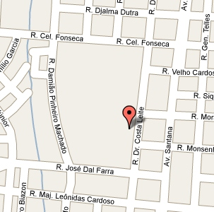
Integrante do Requerimento nº. 825/2008

